**Студенты «Школы фермера» побывали на практическом занятии в крестьянско-фермерском хозяйстве**

Выездное занятие образовательного проекта Россельхозбанка «Школа фермера» было посвящено тонкостям молочного животноводства. Слушатели курса побывали на площадке крестьянско-фермерского хозяйства в Фатежском районе.

Глава КФХ Максим Жиленков сам является студентом этого образовательного проекта. В 2020 году его хозяйство получило грант в 5 млн рублей в качестве агростартапа на производство коровьего молока. На эти средства фермер смог приобрести 17 дойных коров и нетелей, а также трактора, пресс-подборщики и культиватор.

«Опыт в данном направлении есть. На грант пошел, чтобы расширить ферму, в перспективе – увеличить численность дойного стада и нарастить объем производства молока», - поделился Максим Жиленков.

Уроки в «Школе фермеров» направлены на обучение методам ведения фермерского хозяйства, повышение финансовой грамотности и получение навыков по конкретным направлениям. Практические занятия позволяют обучающимся лично принять участие в ведении агробизнеса и перенять опыт ведущих сельскохозяйственных производителей.

[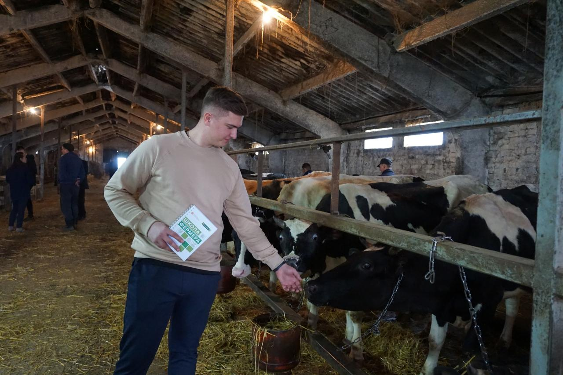](https://adm.rkursk.ru/files/13/images/119286_53_125681.jpg)